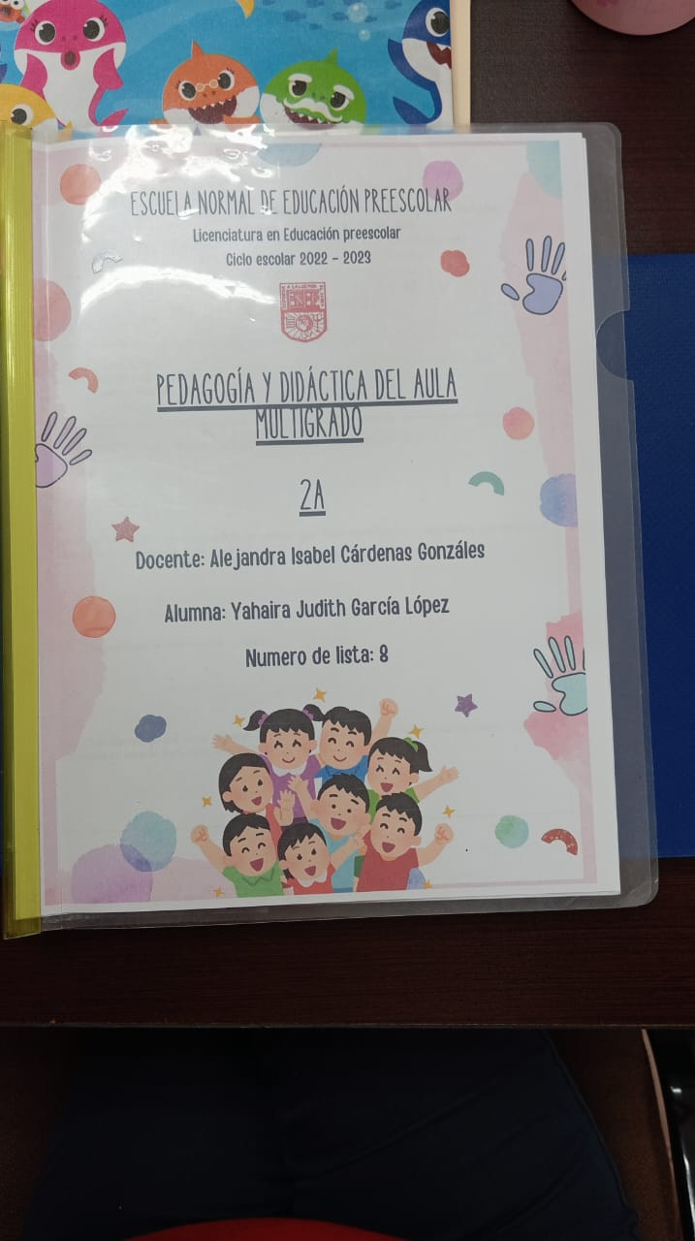

**Escuela Normal de Educación Preescolar del Estado de Coahuila**

Licenciatura en Educación Preescolar

Asignatura: Pedagogía Y Didáctica Del Aula Multigrado

Maestra: Alejandra Isabel Cardes González

Alumna: Karina Anahí Rodríguez Ruiz

Cuarto Semestre Sección “A” N.L: 24

Primera Jornada de Práctica

Abril 2024

|  |
| --- |
| Jardín de Niños: __________________________________________________________  Nombre de la educadora: __________________________________________________  Grado y Sección: ________________________________ Fecha: __________________ |
| 1-Mencione la cantidad de alumnos que presentan cada estilo de aprendizaje:  -Visual _____­­­­­­­­­  -Auditivo ____  -Kinestésico ___­­­­­­­­­  2- Mencione las distintitas barreras de aprendizaje que logró identificar en el alumnado y qué estrategias implementa para trabajar cada una de ellas.  3- ¿Cómo atiende la diversidad del grupo?  4- ¿Qué alumno(a)s del grupo presenta un ritmo de aprendizaje menor que el resto del grupo? ¿Qué medidas ha tomado para trabajar con él?  5- ¿Cómo gestiona el proceso de aprendizaje para atender a la diversidad?  6- Ante la diversidad en los estilos de aprendizaje, ¿De qué manera se organizan los equipos de trabajo?  7- ¿Cómo evalúa el proceso de aprendizaje de los alumnos?  8- ¿Cómo adapta los recursos materiales para los diferentes estilos de aprendizaje que hay en el aula?  9- ¿Qué tipos de proyectos emplea en su grupo para la enseñanza? |

**Escuela Normal de Educación Preescolar del Estado de Coahuila**

Licenciatura en Educación Preescolar

Asignatura: Pedagogía Y Didáctica Del Aula Multigrado

Maestra: Alejandra Isabel Cardes González

Alumna: Karina Anahí Rodríguez Ruiz

Cuarto Semestre Sección “A” N.L: 24

Primera Jornada de Práctica

Abril 2024

**Guía de observación**

|  |
| --- |
| 1. **Visual**:    * ¿El alumno prefiere ver información en forma de imágenes, gráficos o diagramas?    * ¿A menudo utiliza gestos o expresiones faciales para comunicarse?    * ¿Se distrae fácilmente por estímulos visuales en el entorno?    * ¿Recuerda mejor la información cuando la ve escrita en la pizarra o en un libro?    * ¿Disfruta de actividades como dibujar, colorear o leer? 2. **Auditivo**:    * ¿El alumno muestra preferencia por escuchar explicaciones en lugar de leerlas?    * ¿Responde bien a las instrucciones verbales y las conversaciones?    * ¿Le gusta participar en discusiones grupales o en actividades de debate?    * ¿Recuerda mejor la información cuando la escucha en lugar de leerla?    * ¿Puede repetir fácilmente instrucciones o conceptos que ha escuchado? 3. **Kinestésico**:    * ¿El alumno tiende a moverse mucho durante las actividades de aprendizaje?    * ¿Aprende mejor cuando puede experimentar físicamente con materiales o manipular objetos?    * ¿Se muestra más interesado en actividades prácticas y experimentales que en lecturas o explicaciones teóricas?    * ¿Necesita tomar descansos frecuentes para moverse o participar en actividades físicas?    * ¿A menudo toca objetos o utiliza gestos mientras habla? |

